# JAVA编程进阶上机报告



**学 院 智能与计算学部**

**专 业 软件工程**

**班 级 6班**

**学 号 3018216281**

**姓 名 朱明煊**

1. **实验要求**

**请统计输入参数中每个字符串的数目，并以“<string>=<the number of string>”的格式输出。**

1. **源代码**

思想：因为要统计不同字符串参数，所以我们可以用Map来进行存储，因为map里的key是唯一的，通过改变value来记录数。

**import** java.util.HashMap;

**import** java.util.Map;

**public** **class** Count {

**public** **static** **void** main(String[] args) {

Map<String,Integer> record = **new** HashMap<>();

**for**(**int** i=0;i<args.length;i++) {

**if**(record.containsKey(args[i])) {

**int** temp = record.get(args[i])+1;

record.put(args[i], temp);

}

**else** {

record.put(args[i], 1);

}

}

**for**(Map.Entry<String, Integer> entry:record.entrySet()){

    System.***out***.println(entry.getKey()+"="+entry.getValue());

}

}

}

1. **实验结果**

**输入参数如下：**

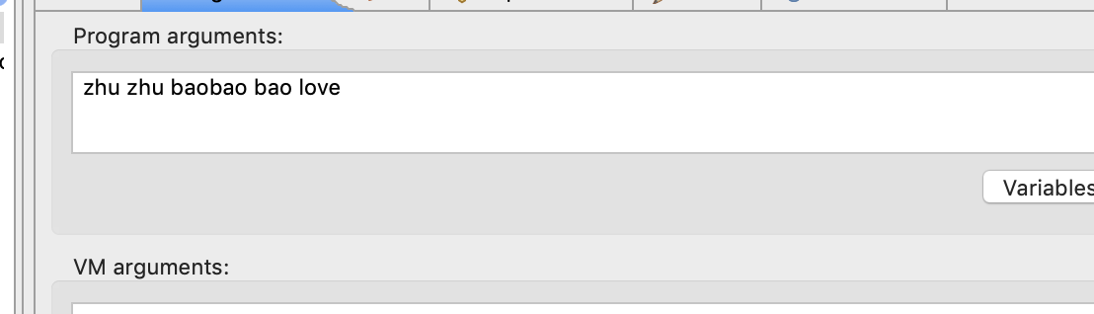

**结果：**

